שיטת ספליין קובי:  
  
שיטת ספליין קובי היא שיטה לאינטרפולציה של פונ' $f$ רציפה בנגזרת ראשונה ושנייה על סמך דגימות $(x,f\left(x\right))$  
ואופציאונלית- התנהגות (נגזרת ראשונה) הפונ' בנקודות הקצה.  
בהינתן n דגימות השיטה מייצרת n-1 פולינומים $c_{i}$ ממעלה שלישית ע"י אינטרפולצית לגרנז' שמקיימים: $c_{i}^{'}\left(x_{i}\right)=c_{i-1}'(x_{i})$ כאשר כל $x_{i}$ מהווה נקודת חיבור בין טווחי המקור של $c_{i-1}-ן c_{i}$ (פרט לקצוות, כנ"ל לגבי נגזרת שנייה).

קוד:  
קלט:  
רשימת דגימות data מורכבת מאוסף tuples $(x,f\left(x\right))$  
פונקצייה $solver\left(Matrix A,Vector b\right)→Vector x$ פותרת מטריצות מהצורה $A\overline{x}=\overline{b}$  
tuple $bounds$ מכיל את המידע על נגזרות הקצוות: $(f''(\min\left\{x\right\}),f''\left(max⁡\{x\}\right))$ כאשר $x$ שייך לדגימות.  
  
פלט:  
פונ' $f$ שעונה לדרישות רציפות בנגזרת הראשונה והשנייה, שמוגדרת רק לטווח $(\min\left\{x\right\},max⁡\{x\})$ כאשר $x$ שייך לדגימות.

קוד:

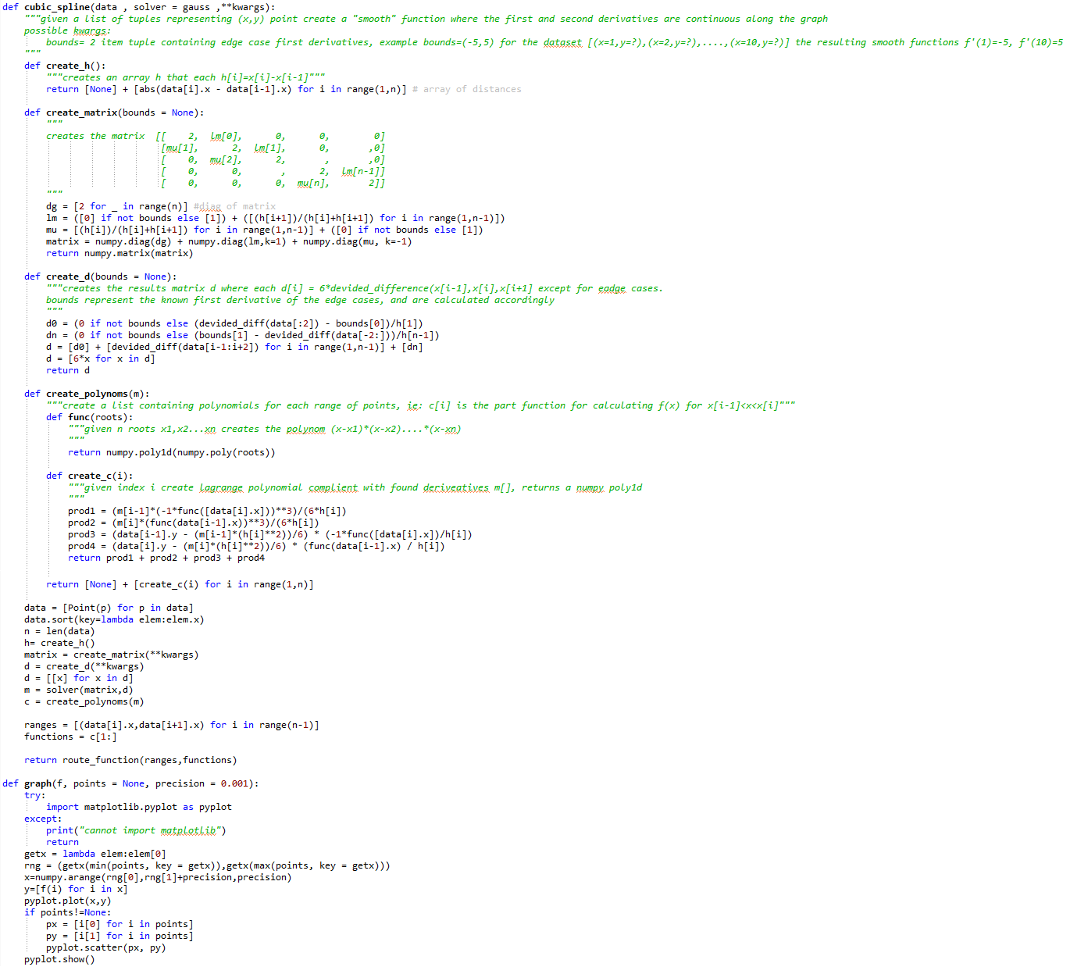

דוגמאות נכונות:  
